Compte-rendu de Travaux Pratiques Méthodes de Résolution (DI5)
Département Informatique – Polytech Tours
Année 2014-2015

Stratégies de combat pour le jeu Vindinium

Auteur(s) : Maxime Martineau
id sur vindinium.org : poly_pocket

1. Description et mise en œuvre du travail remis

Langage : Ruby et C
Environnement de développement/compilateur : GCC et Rubinius
Bibliothèques :
Ruby : rubinius, rubygems et bundler (voir fichier INSTALL.md)
C :librairies standards
Système : GNU/Linux x64 ou Mac OS X x64
Instructions de compilation :
make
cp thresholds.yaml.base thresholds.yaml
Instruction de lancement :
ruby client.rb <key> <[training|arena]> <number-of-games-to-play> [server-url]

2. Présentation de la stratégie implémentée

Processus de décision
Le robot ici présenté fonctionne sur un déroulement standard. Le comportement détermine l'action qui est choisi à l'aide de critères liés à l'environnement et au contexte du jeu.


Choix du comportement
Le robot est régit par un automate fini. Celui-ci est composé d'un ensemble d'états qui symbolisent nos comportements, d'un ensemble de transition, soit des conditions de passage d'un état à un autre et d'un état initial.
Voici le graphe implémenté dans notre cas :
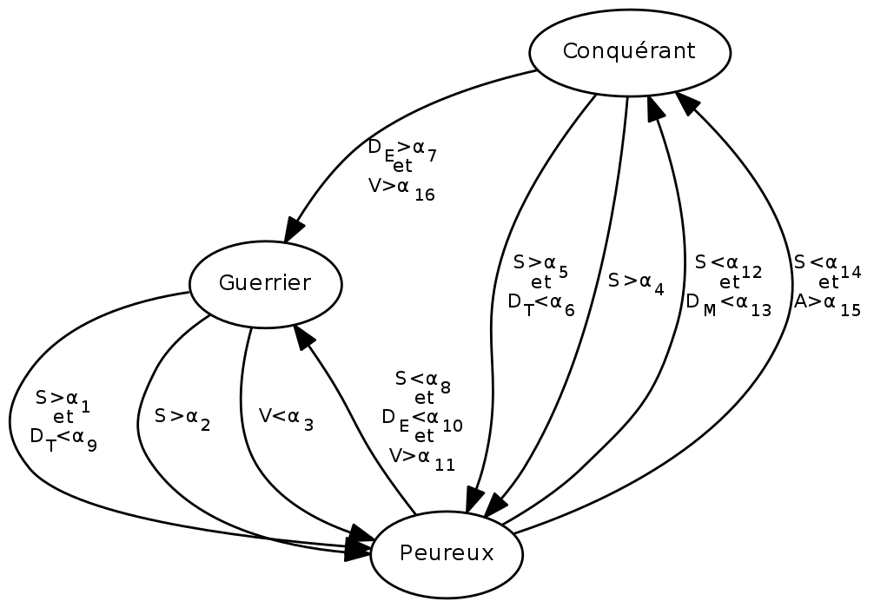
Notations :
: la soif du héro
: la distance à l'objet le plus proche d'une classe d'objets
(respectivement mine, taverne et ennemi)
: la violence du héro
: l'avidité du héro ou son envie d'or.
: l'objet le plus proche d'une classe d'objet
(respectivement mine, taverne et ennemi)
: le nombre d'éléments d'une classe d'objet
: l'opérateur de distance ; Les distances de Manhattan, donnée par A* et donnée par Floyd seront envisagées.

Pour prendre un exemple, si le robot est en état guerrier et que sa soif est supérieure au seuil α₂, alors le robot passera en état peureux.
Reste alors à définir les seuils. Nous pourrions les définir d'une façon arbitraire, mais nous pouvons aller plus loin afin que notre robot s'adapte et s'améliore. Les seuils sont ainsi définis par métaheuristique. À chaque début de jeu, un nouveau vecteur de seuils est créé à partir de la meilleure solution connue. Un nombre aléatoire est ajouté ou retranché au seuil de départ.
Lors de la première partie, il n'existe pas de meilleure solution. C'est pourquoi le choix a été fait de partir d'une solution élaborée de façon intuitive, solution qui sera mutée au fil des parties.

Comportements
Quant aux comportements, il s'agit ni plus ni moins de cibler des classes d'objets différentes :
État | Objet ciblé
Peureux | Taverne
Conquérant | Mine
Guerrier | Ennemi

Mise en place technique

Carte du code (différents modules)
Le code de base – c'est à dire celui qui analyse les requêtes – est celui du starter vindinium ruby. J'ai néanmoins dû optimiser l'analyse du terrain (qui était faite à chaque tour…)

Le robot : bots/poly_bot.rb
Dans ce fichier se trouvent le graphe, les formules de calcul de capteurs exposées précédemment, … l'implémentation finale du robot.

Librairies :
Les librairies suivantes ont été développées pour l'occasion.

automaton (lib/automaton.rb, lib/automaton/*)
La librairie automaton permet de modéliser de façon lisible un automate fini. Voici un exemple servant pour les tests unitaires (contenus dans spec/*) :
def_automaton do
state :increase do # Comportement d'incrémentation
transition_to(:decrease) { @n > 100 }
behaviour do
@n += 1
end
end
state :decrease do # Comportement de décrémentation
transition_to(:increase) { @n < -100 }
behaviour do
@n -= 1
end
end
end

pathfinding (lib/pathfinding.rb, ext/floyd.c)
Deux algorithmes de pathfinding ont été implémentés : A* et Floyd.

threshold (lib/threshold.rb)
threshold permet la gestion des seuils : il les lit et stocke dans un fichier threshold.yaml et gère la métaheuristique associée.

volatile (lib/volatile.rb)
Cette librairie permet de déclarer des variables mises en cache qui peuvent être remises à zéro.
Ici, son utilisation est utilisée pour calculer à la demande et une fois pour toute les valeurs des capteurs du robot (i.e. lazy loading)

Optimisation

Rubinius : un interpréteur LLVM pour Ruby
Afin de gagner en performance d'exécution et car ruby est un langage interprété et relativement lourd, le choix d'un interpréteur performant s'est imposé, le timeout de chaque tour étant de 1 seconde.
Rubinius est un interpréteur ruby dit à-la-volée, c'est à dire qui ne compile que lorsque c'est nécessaire les lignes de code. Ces lignes de codes sont compilées en LowLevel Virtual Machine Bytecode, qui permet une exécution rapide. Rubinius est également optimisé pour la gestion du parallélisme.

Utilisation d'une librairie codée en C pour le pathfinding

Initialement, le calcul de plus court chemin était fait par A* et l'opérateur de distance entre deux objets était la simple distance de Manhattan entre ces deux-ci.

À l'essai, il est apparu que cette dernière était trop imprécise pour servire d'opérateur de distance. En effet, dès que des obstacles se mettaient en travers d'un objet et du héro, la mesure était faussée et ce qui apparaissait comme l'objet le plus proche ne l'était pas.

Pour palier à ceci, ne pouvant utiliser A* comme outil de mesure de distance, le choix s'est porté sur l'agorithme Floyd.

Celui-ci a été codé en extension C à Ruby à cause de sa complexité qui donnait des temps bien trop longs dans son implémentation Ruby. Enfin, le pré-calcul de Floyd est faite dans un thread à part au début du jeu. En attendant la fin du pré-calcul, le robot joue au hasard.

3. Analyses critiques de la méthode choisie
- Graphe et comportements pertinents car le bot s'assure des victoires régulières.
- Il n'y a pas de timeout et ce même sur le réseau sans fil de l'école donc bonne optimisation pour un langage interprété tel que ruby
- Le bot entre souvent dans des situations blocantes (mêmes choix cycliquement choisis)
- La fonction objective de la métaheuristique n'est pas objective (lol) car dépendante de l'adversaire.

4. Réalisation
Temps passé (estimation si nécessaire) : 30h
Difficultés particulières : Découverte de la programmation avancée en ruby (création d'un Domain Specific Language et développement d'une extension en C)
Travail restant à faire : Développer la métaheuristique
Stratégie non implémentée : N/A

Recommandations pour une poursuite éventuelle du travail :
- Mettre en place une métaheuristique à granularité fine qui permet de changer les seuils au court d'une partie (métaheuristique de niveau 1) :
  - Définition d'un évènement de recherche d'une nouvelle solution
    - Mort du héro
    - Perte d'or
    - …
  - Définition d'une fonction objective
    - Nombre de mines gagnées avec la stratégie occurente
    - Nombre d'or perdu
    - Nombre de combats gagnés
    - …
- Mettre en place une métaheuristique (de niveau 0) plus efficace :
  - Sessions d'entrainement :
    - N parties-individus qui donneront N solutions et N résultats
    - Sélection de la meilleure solution connue à la fin de chaque session d'entrainement
  - Utilisation d'un algorithme de swarm intelligence
    - API-like afin d'explorer plus efficacement le voisinage sans se restreindre à une meilleure solution dont on explore le voisinage proche.
    - Algorithme génétique afin de favoriser les bons comportements.

5. Conclusion
Vu le type de jeu, l'utilisation d'arbres de décision et d'élagage alpha-beta est sans doute une des pistes les plus efficaces. J'aurais aimé m'y intéresser.
Enfin, sans trop savoir ce que c'est, les Modèles de Markov Cachés semblent être utilisés en IA car elles modélisent de façon pertinente l'incertitude et la non-connaissance de la stratégie de l'autre.

